Контрольная работа по алгебре в 9 классе
«Степень с рациональным показателем»
Цель работы: выявить уровень соответствия знаний учащихся требованиям современного стандарта
Кодификатор элементов содержания к уровню подготовке учащихся 9 классов для проведения контрольной работы
по теме «Степень с рациональным показателем»
№ задания | Элементы содержания, проверяемые заданиями контрольной работы | Кол-во баллов
1. | Степень с рациональным показателем | 1
1. | Формула разности квадратов | 1
1. | Свойства степеней | 1
2. | Корень натуральной степени | 1
2. | Действия с рациональными числами | 1
3. | Корень натуральной степени | 1
3. | Решение дробно-рационального неравенства | 1
4. | Свойства арифметического корня | 1
4. | Приведение подобных слагаемых | 1
5. | Степень с целым показателем | 1
5. | Степень с рациональным показателем | 1
5. | Степень с нулевым показателем | 1
5. | Арифметические действия с положительными и отрицательными числами | 1
6. | Степень с рациональным показателем | 1
6. | Вынесение общего множителя за скобки | 1
6. | Сокращение дробей | 1
7. | Степень с рациональным показателем | 1
7. | Свойства степеней | 1
7. | Действия с рациональными числами | 1
 | Всего | 19
Ответы
 | 1 | 2 | 3 | 4 | 5 | 6 | 7
Вариант 1 | б | а | д | б | б | а | б
Вариант 2 | б | а | д | д | а | а | в

Критерии оценивания:
«5»- 17-19 баллов «4»-14-16 баллов
«3»-10-13 баллов «2»-12 и менее баллов

Вариант 1
1.Вычислить: (2⁻¹ + 3⁻¹)( 2⁻¹ - 3⁻¹) + (2⁻¹ 2⁰)⁻⁴ : 2³
а)7 б) в)2 г) -3 д)1
2.Найдите значение выражения
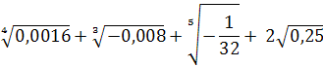
а)0,5 б)выражение не имеет смысла в) 101 г) 1,9 д) 1,5
3.При каких значениях х имеет смысл выражение 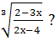
а) 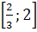 б)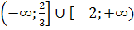ь в) х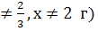R д) другой ответ
4.Упростить выражение 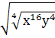 ⁴ - (²
а)0 б) х²у²(х⁶ – у⁶) в)х⁶у⁶ г)х⁸у⁸ д) другой ответ
5.Вычислите 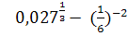+ 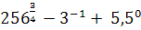
а)104 б) 32 в) 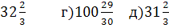
6) Упростить выражение 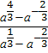
а) а+1 б) а-1 в)
7.Вычислить 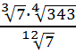
а) б)7 в)1 г)49 д) другой ответ

Вариант 2
1.Вычислить: (3⁻¹ + 3⁻¹)( 3⁻¹ - 4⁻¹) + (3⁻¹ 3⁰)⁻⁴ : 3³
а)8 б)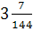 в)8,76 г) 3,04 д)3
2.Найдите значение выражения
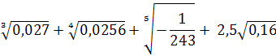
а)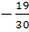 б)выражение не имеет смысла в) 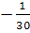 г) д) -
3.При каких значениях х не имеет смысл выражение 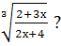
а) б) в) х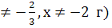(-
4.Упростить выражение 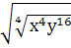 ⁴ - (²
а)0 б)0 в) х²у²(х⁶ – у⁶) в)х⁶у⁶ г)х⁸у⁸ д) другой ответ
5.Вычислите 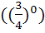^{-1,5} – 7,5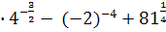
а)3 б) 5 в) 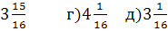
6) Упростить выражение 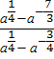
а) 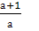б) 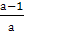в)
7.Вычислить 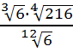
а) б)1 в)6 г)36 д) другой ответ
Аналитическая справка
по результатам проверки контрольной работы «Степень с рациональным показателем» в 9 классе
Цель работы: выявить уровень соответствия знаний учащихся требованиям современного стандарта
 |  | Задание 1 |  |  | Задание 2 |  | Задание 3 |  | Задание 4 |  | Задание 5 |  |  |  | Задание 6 |  |  | Задание 7 |  |  | Всего | % | Оценка
 |  | Степень с рациональным показателем | Формула разности квадратов | Свойства степеней | Корень натуральной степени | Действия с рациональными числами | Корень натуральной степени | Решение дробно-рационального неравенства | Свойства арифметического корня | Приведение подобных слагаемых | Степень с целым показателем | Степень с рациональным показателем | Степень с нулевым показателем | Арифметические действия с положительными и отрицательными числами | Степень с рациональным показателем | Вынесение общего множителя за скобки | Сокращение дробей | Степень с рациональным показателем | Свойства степеней | Действия с рациональными числами | Всего | % | Оценка
1
2
3
4
5
6
7
8
9
10
11
12
13
14
15
16
17

 |  | Задание 1 |  |  | Задание 2 |  | Задание 3 |  | Задание 4 |  | Задание 5 |  |  |  | Задание 6 |  |  | Задание 7 |  |  | Всего | % | Оценка
 |  | Степень с рациональным показателем | Формула разности квадратов | Свойства степеней | Корень натуральной степени | Действия с рациональными числами | Корень натуральной степени | Решение дробно-рационального неравенства | Свойства арифметического корня | Приведение подобных слагаемых | Степень с целым показателем | Степень с рациональным показателем | Степень с нулевым показателем | Арифметические действия с положительными и отрицательными числами | Степень с рациональным показателем | Вынесение общего множителя за скобки | Сокращение дробей | Степень с рациональным показателем | Свойства степеней | Действия с рациональными числами | Всего | % | Оценка
18
19
20
21
22
23
24
25
 | Всего
 | %
Критерии оценивания:
«5»- 17-19 баллов
«4»-14-16 баллов
«3»-10-13 баллов
«2»-12 и менее баллов
Ротякова Светлана Николаевна
МОУ СОШ № 49, город Нижний Тагил ,Свердловская область
Учитель математики
1 квалификационная категория

